**Placa da empresa**

**Nome da empresa:** NLcorp.

**Tecnologia:** Android.

**Nome do Projeto:** meajudaveterano!

**Tecnologia utilizada:** Java.

**Proposta Comercial**

* Descrição do problema

Para a maioria das pessoas que frequentam uma universidade esse é o primeiro local onde o aluno tem contato com assuntos específicos do seu curso, que não estão relacionados ao ensino básico. Muitas vezes o tempo em sala de aula mostra-se insuficiente para que seja possível assimilar tudo que é necessário, forçando os alunos a usar de tempo extra para estudos. Quando um aluno tem dificuldades para entender um assunto, a universidade disponibiliza professores e monitores em horários extracurriculares para apoiar esse aprendizado. Porém, apenas essas atividades podem não ser bem aproveitados por diversos fatores, como:

* Indisponibilidade de instrutores fora de horários específicos.
* Desconhecimento por parte dos alunos da existência de monitores.
* Falta de contato do aluno com o próprio curso.

Tendo em vista esse cenário, nossa equipe busca desenvolver uma solução que facilite o contato entre pessoas, sendo esses alunos, professores ou monitores, com o objetivo de trocar conhecimentos relacionados as disciplinas lecionadas na faculdade.

* Soluções do mercado para o problema

*Foram encontrados os seguintes projetos correlatos (2 projetos)*

* *Beliive – Sistema de compartilhamento de conhecimentos gerais.*

[*https://beliive.com/*](https://beliive.com/)

*TimeRepublik – Sistema de compartilhamento de conhecimentos com foco em assuntos profissionais.*

[*https://timerepublik.com/?locale=pt*](https://timerepublik.com/?locale=pt)

* Descrição da solução concebida

Fornecer um aplicativo que facilite o contato entre alunos com o objetivo de compartilhar conhecimentos aprendidos na faculdade.

* Caso de uso

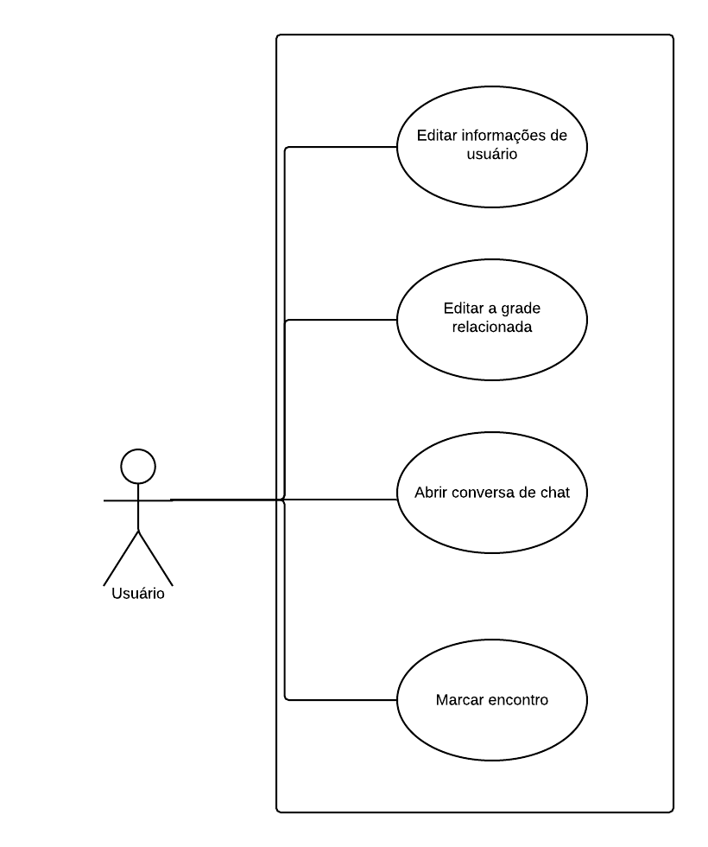

* Indicativo da tecnologia

A linguagem para desenvolvimento do sistema será Java, o banco de dados, comunicação com banco de dados será realizado com a utilização da plataforma Firebase, a interface será construída através da plataforma de desenvolvimento integrado Android Studio.

* Indicativo para escolha da tecnologia

A linguagem de programação Java possuí uma larga variedade de bibliotecas que facilitam o processo de desenvolvimento, sendo essas bibliotecas mantidas pela comunidade open source.

Firebase é uma plataforma de desenvolvimento voltada para aplicativos mobile e Web, desenvolvida pela Google, que possuí diversas ferramentas sem custo que reduzem o nível de trabalho necessário em um aplicativo. Entre suas ferramentas estão:

* *Firebase Auth*: tem suporte para realizar o login em aplicativos através de redes sociais, como Facebook, GitHub, Twitter e Google.
* *Realtime* Database: fornece o backend e banco de dados como um serviço, totalmente online. Esse serviço é disponibilizado através de APIs, permitindo a sincronização de dados do aplicativo pela nuvem da Firebase.
* *Firebase Storage*: disponibiliza a possibilidade de realizar upload e download de arquivos gerados pelos usuários, como imagens, sons, vídeos. O serviço utiliza-se da *Google Cloud Storage* para o armazenamento.

O Android Studio é um ambiente de desenvolvimento integrado voltado para o aplicativos em Android. A ferramenta, totalmente gratuita, foi baseado no software IntelliJ IDEA de JetBrains e atualmente é a principal IDE utilizada pela Google para o desenvolvimento nativo Android.

* Requisitos funcionais

RF01 – O aplicativo deve permitir o cadastro de usuários.

RF02 – O aplicativo deve permitir o login através de redes sociais.

RF03 – O aplicativo deve permitir relacionar uma grade curricular a um aluno.

RF04 – O aplicativo deve permitir ao usuário editar as disciplinas que deseja fornecer ajuda.

RF05 – O aplicativo deve permitir relacionar disciplinas a um aluno que não estejam relacionadas ao curso realizado.

RF06 – O aplicativo deve permitir a comunicação entre usuários dentro do aplicativo por meio de chat.

RF07 – O aplicativo deve fornecer um canal de comunicação fora do aplicativo.

* Projeto das telas/interfaces do Sistema (front end/back end)

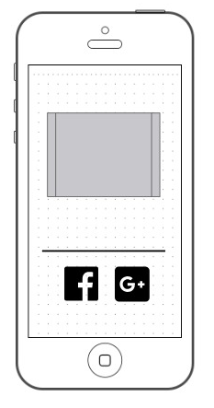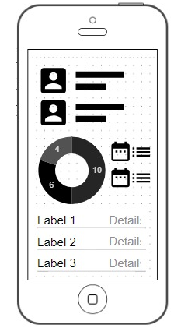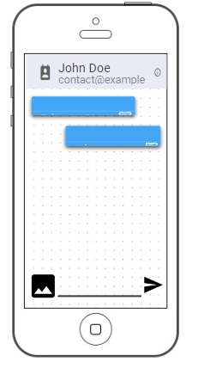

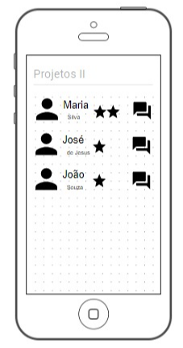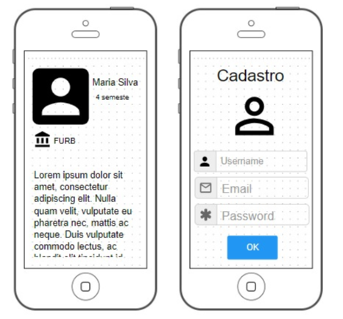

* Plano de testes

Após a conclusão de cada atividade conforme o cronograma do projeto, serão realizadas simulações da função buscando analisar se o que foi desenvolvido atende aos requisitos do projeto. Cada funcionalidade irá passar por testes de desempenho, carga e stress. Os dados obtidos serão analisandos junto dos relatórios fornecidos pela Firebase Analytics.

* Cronograma para execução do projeto

Enquadrar as etapas das entregas dos requisitos funcionais dentro do cronograma da disciplina publicado no AVA, ou seja, estabelecer para cada semana, o que vai ser entregue a partir do levantamento de requisitos funcionais.

|  |  |  |  |  |  |
| --- | --- | --- | --- | --- | --- |
| **#** | **Atividade** | **Início** | **Fim** | **Responsável** | **Situação** |
| **1** | (N1) Hello World! | 14/03/2019 | 21/03/2019 | Lucas e Nathan | CONCLUÍDO |
| **2** | (N2) Proposta Comercial e PITCH 5 | 22/03/2019 | 28/03/2019 | Lucas e Nathan | CONCLUÍDO |
| **3** | Desenvolvimento de aplicativo base com Android Studio | 29/03/2019 | 04/04/2019 | Lucas | CONCLUÍDO |
| **4** | Desenho de telas | 05/04/2019 | 11/04/2019 |  | EM CONCLUÍDO |
| **5** | RF01 – O aplicativo deve permitir o cadastro de usuários.  RF02 – O aplicativo deve permitir o login através de redes sociais. | 12/04/2019 | 18/04/2019 | Lucas | EM ANDAMENTO |
| **6** | RF03 – O aplicativo deve permitir relacionar uma grade curricular a um aluno.  RF04 – O aplicativo deve permitir ao usuário editar as disciplinas que deseja fornecer ajuda.  RF05 – O aplicativo deve permitir relacionar disciplinas a um aluno que não estejam relacionadas ao curso realizado. | 19/04/2019 | 25/04/2019 | Lucas | EM ANDAMENTO |
| **7** | (N3) Avaliação intermediária 1 | 26/04/2019 | 02/05/2019 | Lucas e Nathan |  |
| **8** | RF06 – O aplicativo deve permitir a comunicação entre usuários dentro do aplicativo por meio de chat. | 03/05/2019 | 09/05/2019 | Lucas | CONCLUÍDO |
| **9** | RF06 – O aplicativo deve permitir a comunicação entre usuários dentro do aplicativo por meio de chat. | 10/05/2019 | 16/05/2019 | Lucas | CONCLUÍDO |
| **10** | RF06 – O aplicativo deve permitir a comunicação entre usuários dentro do aplicativo por meio de chat. | 17/05/2019 | 23/05/2019 | Lucas | CONCLUÍDO |
| **11** | (N4) Avaliação intermediária 2 | 24/05/2019 | 30/05/2019 | Lucas e Nathan |  |
| **12** | RF07 – O aplicativo deve fornecer um canal de comunicação fora do aplicativo. | 31/05/2019 | 06/06/2019 | Nathan |  |
| **13** | Testes do aplicativo com usuários/Geração de relatórios | 07/06/2019 | 13/06/2019 | Lucas e Nathan |  |
| **14** | Modificações de aplicativo com base nos testes | 14/06/2019 | 20/06/2019 | Lucas e Nathan |  |
| **15** | (N6) Apresentação do trabalho | 21/06/2019 | 27/06/2019 | Lucas e Nathan |  |

RF06 – O aplicativo deve permitir a comunicação entre usuários dentro do aplicativo por meio de chat.

RF07 – O aplicativo deve fornecer um canal de comunicação fora do aplicativo.

* Perfil técnico da equipe construtora

A equipe será formada por 2 programadores, conforme detalhes abaixo:

**Programador 1**

* **Formação**: superior incompleto em Bacharelado em Sistemas da Informação;
* **Experiência**: 5 anos de programação em Java, cursos em Android, Python e programação web.
* **Conhecimentos**: Java, Python.

**Lucas Carvalho**



Equipe: 06

**Programador 2**

* **Formação**: superior incompleto em Bacharelado em Sistemas da Informação;
* **Experiência**: 3 anos de programação em Java, Javascript (AngularJS).
* **Conhecimentos**: Java.

**Nathan Guilherme Reiter**



Equipe: 06

* Custo
* Versão gratuita:A versão gratuita será disponibilizada na internet, através do serviço Google Play.